SILLAMÄE LINNAVOLIKOGU

OTSUS

Sillamäe 31. mai 2022. a nr

Hoonestusõiguse seadmine

„Kohaliku omavalitsuse korralduse seaduse“ § 22 lõike 1 punkti 6¹ alusel ning kooskõlas „Asjaõigusseaduse“ §-dega 241-255¹, Sillamäe Linnavolikogu 30. septembri 2003. a määrusega nr 14/27-m kinnitatud „Sillamäe linna põhimääruse“ §-ga 79 ning linnavara efektiivseks ja otstarbekaks kasutamiseks, kinnistu arendamiseks ja sellele hoonestaja leidmiseks ning lähtudes järgmistest asjaoludest:
- Kajaka tn 17 kinnistu (katastritunnus 73501:009:0045, pindala 3 439 m², sh ehitusalune maa 1 011,3 m², kinnisasjal endine lasteaia hoone, sihtotstarve – ühiskondlike ehitiste maa) on antud Sillamäe linna munitsipaalomandisse Ida-Viru Maavanema
15. mai 2003. a korraldusega nr 444 „Maa andmine Sillamäe linna munitsipaalomandisse“ (vastavalt käesoleva otsuse lisale 1);
- Sillamäe Linnavolikogu 30. juuni 2020. a otsusega nr 111 „Sillamäel Kajaka tn 17 asuva maa-ala osa otsustuskorras tasuta kasutusse andmiseks loa andmine“ otsustati lubada Sillamäel Kajaka tn 17 (katastritunnus 73501:009:0045, ühiskondlike ehitiste maa 100%) asuva maa-ala osa pindalaga 181,88 m² (vastavalt käesoleva otsuse lisale 2) tasuta kasutusse andmiseks Sillamäe linn, V. Majakovski tn 14 korteriühistule ja 28. aprillil 2021. a Sillamäe Linnavalitsus sõlmis vastava lepingu tähtajaga 25 aastaks (vastavalt käesoleva otsuse lisale 2);
- 31. oktoobrist 2021. a ülesütlemisavalduse alusel on lõppenud 29. septembril 2010. a sõlmitud rendileping nr 01-2010 Printex AN OÜ-ga (registrikood: 11697381; asukoht: Ranna tn 3/4, Sillamäe) ning lepingu objekt (Kajaka tn 17 kinnistu pindalaga 3 439 m² ja kinnistul asuv hoone pindalaga 1 011,3 m²) on tagastatud ja jääb kasutamata;
- Pindi Kinnisvara OÜ 19. oktoobri 2021. a eksperthinnangus nr 210916-43-35626 nimetatud kinnistu (Kajaka tn 17) turuväärtuse kohta on hinnatava vara seisukord halb ja selle turuväärtus on 37 000 eurot (hindamistulemus on kajastatud ilma käibemaksuta);
- eeltoodut arvestades on kinnistu madala turuväärtusega ja remonti vajav hoone ei ole kasutatav avalikes huvides ega üürimiseks ning kasutuseta kinnistu ja vaba hoone ülalpidamise halduskulude kandmine ei ole mõistlik,
linnavolikogu o t s u s t a b:
- Seada hoonestusõigus kirjaliku enampakkumise korras Sillamäe linna munitsipaalomandis olevale kinnistule (sh kinnistul asuvale kahekorruseline administratiivhoonele) Kajaka tn 17 (katastritunnus 73501:009:0045, pindala 3 439 m², sh ehitusalune maa 1 011,3 m², kinnisasjal endine lasteaia hoone, sihtotstarve – ühiskondlike ehitiste maa).
- Linnavalitsusel korraldada otsuse punktis 1 nimetatud kinnistule hoonestusõiguse seadmine ja hoonestusõiguselepingu sõlmimine.

Valeri Abramovitš
volikogu esimees

Eelnõu esitaja: Sillamäe Linnavalitsus, 19.05.2022. a protokoll nr 21
Eelnõu koostaja: linnamajanduse osakonna linnavara spetsialist Aleksandr Pahhomov
Eelnõu ettekandja: aselinnapea Aleksei Stepanov
Kooskõlastused: aselinnapea Tatjana Ivanova
õigusnõunik Deniss Iškin

Vastuvõetud otsus saata: Linnakantselei

Lisa 1
Sillamäe Linnavolikogu
31. mai 2022. a otsusele nr

Kinnistu Kajaka tn 17 asendiplaan

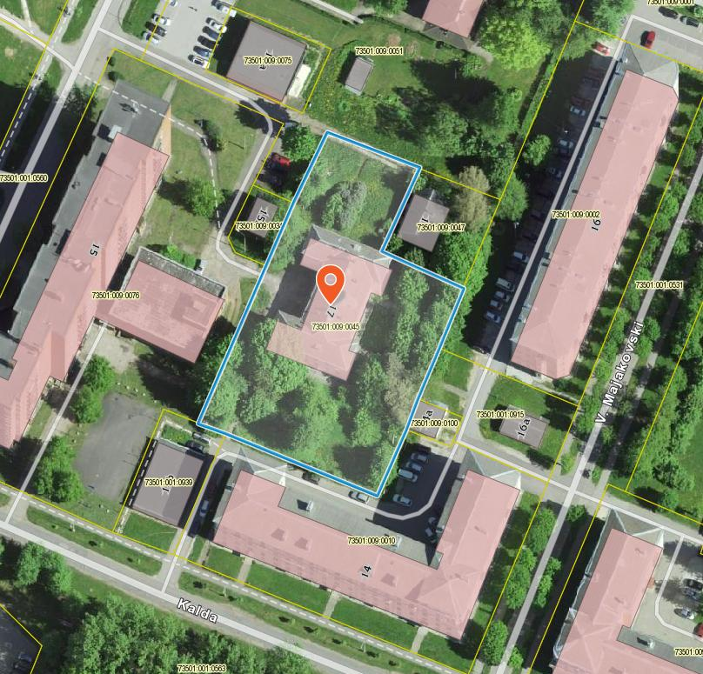

kinnistu piir

Valeri Abramovitš
volikogu esimees

Lisa 2
Sillamäe Linnavolikogu
31. mai 2022. a otsusele nr

PARKLA SKEEM

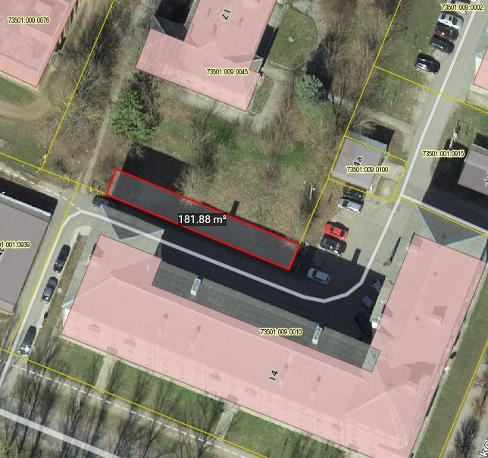

korteriühistu V. Majakovski tn 14 kasutusse antud maatüki piir
olemasolev piir

Valeri Abramovitš
volikogu esimees

